**<Launcher>**

**\* 해당 런처는, Android Studio 3.0.1 로 개발 되었습니다**.

1. **Android Studio 를 설치합니다.**

<http://developer.android.com/intl/ko/sdk/index.html>

1. **메뉴에서 해당 폴더가 있는 경로를 찾아, Open 합니다.**
2. **동작하는 메인 스크립트는 다음과 같습니다. -> SlotsIaland.java**

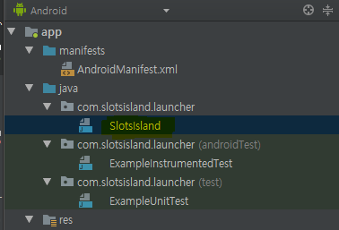

1. **화면을 구성하는 xml은 다음과 같습니다. -> slots_ialand.xml**

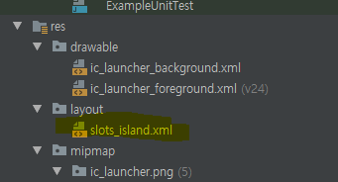

1. **App 이름을 변경할 수 있는 곳은 다음과 같습니다. -> string.xml**

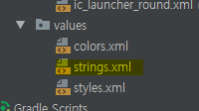

1. **App 아이콘 이미지는 이쪽에서 교체 합니다.**

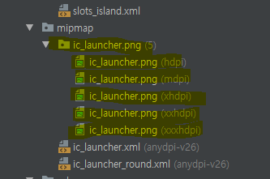

**<Build>**

**\* 상단 메뉴에서 Build -> Build APK 누르면 끝**.

저장된 APK 경로: **\app\build\outputs\apk\debug**